

**Armazenamento e Acesso a Dados**

**Alunos: Joel Jonassi nº19698**

**Luís Correia nº1341**

**Docente: Joaquim José de Almeida Soares Gonçalves**

**Barcelos, dezembro de 2021**

**Índice**

1. Negócio do Comércio Local 3

1.1. Problemas a resolver 3

1.2. Objetivos do projeto e benefícios do projeto 3

1.3. Regras de negócio 3

2. Diagrama Entidade-Relação 5

2.1. Descrição das Entidades 6

2.2. Entidades 7

# Negócio do Comércio Local

O início de todo o processo está no contacto estabelecido por um potencial Produtor/cliente (particular ou organização) com o objetivo de vender ou comprar. O contacto estabelecido por um potencial produtor é feito na plataforma web e posteriormente na camara municipal e contacto estabelecido por um potencial cliente é feito na plataforma web.

O projeto é centrado no tema sustentabilidade ambiental focando no tema Consumo de Produtos locais.

Este projeto é uma plataforma e-commerce, que permitirá, que os produtores, mesmo perante as restrições que vão sendo impostas para combater a o vírus (covid19), perante a suspensão de grande parte da atividade económica, os produtores continuem a vender e os clientes perante o confinamento continuem a realizar compras.

A plataforma será gerida pela camara municipal, e os beneficiários são os cidadãos do município em causa.

A câmara municipal é responsável pelo transporte, ou seja, pela recolha dos produtos dos produtores, para a entrega aos consumidores finais.

## Problemas a resolver

Devido à pandemia, a suspensão ou restrição de atividade em variados setores, como restauração, comércio, turismo e cultura, entre outros, elevou o número de falências em Portugal, agravou situações de precariedade e provocou o aumento do desemprego. Tal situação:

* Criou uma enorme crise, tanto económica quanto social.
* Excesso de stock acumulado.

O sistema permitirá fazer compras dos produtos a partir de qualquer lugar.

## Objetivos do projeto e benefícios do projeto

A Implementação do sistema resultará em vários benefícios nomeadamente:

* Promover o consumo, o comercio e a produção local.
* Os clientes podem efetuar as suas compras sem terem de se deslocar ao local, reduzindo a emissão de gases poluentes.
* Os produtores, mesmo perante a suspensão de grande parte da atividade económica, devido a pandemia ainda assim conseguem dar continuidade á sua atividade comercial.
* Dar acesso ao mercado a pequenos comerciantes.
* Solidariedade social.

## Regras de negócio

Só pode utilizar a plataforma todo cliente ou vendedor que estiver registado na plataforma.

No registo tanto os produtores como os clientes terão que inserir os seus dados pessoais, nomeadamente: nome completo, data de nascimento, morada

Para que os produtores se tornem efetivamente vendedores na plataforma estes terão que fazer prova presencial da atividade económica na câmara municipal (Serem produtores locais).

As encomendas realizadas até uma determinada hora são enviadas no mesmo dia, e quando feita após a hora definida, o cliente recebe o produto no dia seguinte.

Sempre que logo que o cliente pretender finalizar a compra é gerado um código de pagamento, caso tenha feito o pagamento a encomenda é colocada na lista de recolhas/envio e a encomenda passa para o estado em ***processo***. Após o cliente receber a encomenda é mudado o estado da encomenda para ***finalizado.***

A vida de uma encomenda não é estática. Ela pode sofrer várias alterações, quer por iniciativa do cliente, quer por iniciativa da camara municipal. Quando a alteração parte do cliente, esta tem como base uma proposta de alteração quer a nível do dia envio, cancelar a encomenda “desde que não tenha sido emitida a ordem de recolha/envio.

O processo de recolha e envio dos produtos é efetuado uma vez por dia como forma de promover a sustentabilidade ambiental e neste caso enviado um meio de transporte de forma a recolher os produtos encomendados, e enviar aos respetivos clientes.

# Diagrama Entidade-Relação

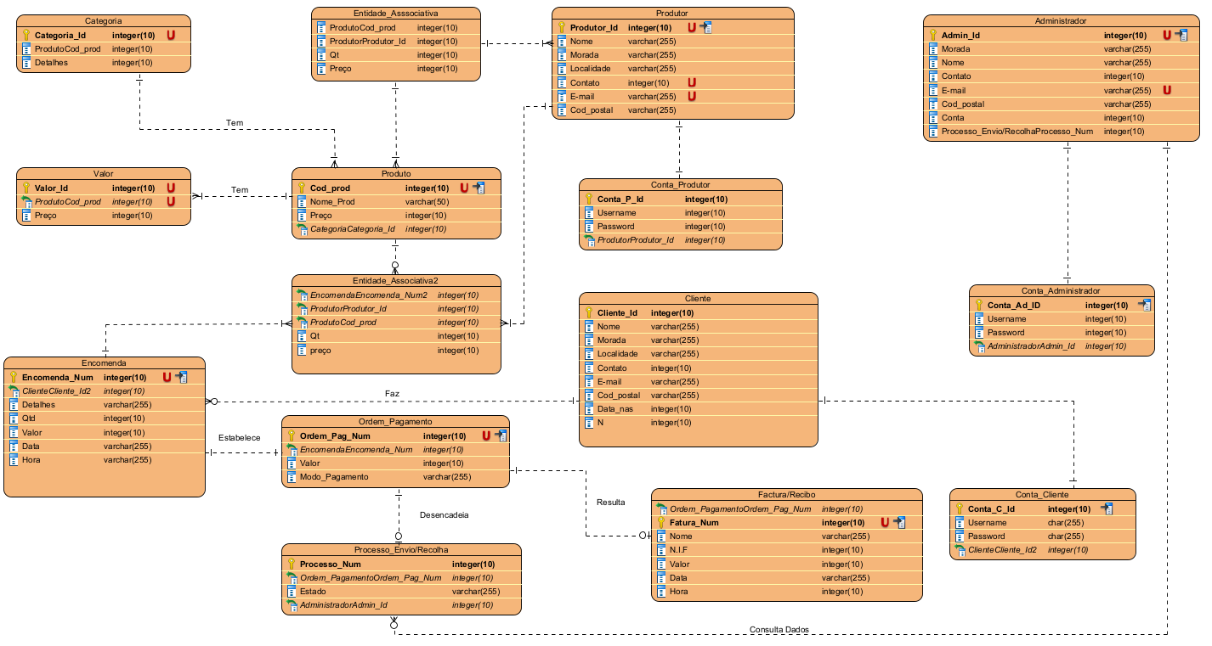A seguir apresenta-se o diagrama entidade relação que segue o negócio acima descrito:

## Descrição das Entidades

**Produtor** - O Produtor efetua um registo na plataforma para que possa usar a mesma, insere o seu NIF para se poderem emitir faturas das suas vendas, insere a morada no seu perfil de modo a definir o endereço de recolha dos produtos, insere o seu contato para que possa ser contactado quando necessário, o produtor insere o seu e-mail, para onde será enviada a confirmação e fatura das suas vendas.

**Conta_Produtor -** O Produtor define o username pretendido, define a password.

**Cliente** - O Cliente efetua um registo na plataforma para que possa usar a mesma, insere o seu NIF para se poderem emitir faturas das suas compras, insere a morada no seu perfil de modo a definir o destino das suas encomendas, insere o seu contato para que possa ser contactado quando necessário, O cliente o seu e-mail, para onde será enviada a confirmação e fatura das suas encomendas.

**Conta_Cliente** - O cliente define o username pretendido, define a password.

**Administrador** - Entidade que valida um produtor, mediante assinatura presencial e validade de possuir produtos locais, gere o sistema, tal como o cliente tem de definir os seus dados também o administrador o faz.

**Conta_Administrador -** O Administrador define o username pretendido, define a password.

**Entidade_Associativa** – Associa os produtores com os produtos que estes produzem tendo como atributo o valor e nome do produto.

**Entidade_Associativa2** – Associa os produtores, os produtos e as encomendas tendo como atributos o preço e a quantidade dos produtos, esta entidade permite que os clientes comprem produtos vários produtos de diferentes produtores.

**Produto** - Alimento específico, preço produzido por um ou vários produtores.

**Valor** – Está entidade permite que os valores anteriores dos produtos sejam guardados para fins de consulta.

**Categoria** - Categoria de alimentos.

**Ordem_Pagamento** – Após a seleção dos produtos, o cliente é redirecionado ao pagamento, onde é gerado um código de pagamento.

**Fatura/Recibo** – Após o pagamento é emitida uma fatura para o cliente.

**Encomenda** - Conjunto de produtos.

**Processo_Envio/Recolha** - Após a requisição, é efetuada a recolha dos produtos pela empresa de transporte e de seguia é efetuado o envio aos clientes, está entidade é consultada pelo funcionário da camara municipal no estatuto de administrador para fins de ordem da recolha e envio, e sempre que a consulta acontece é registada.

## Entidades

**Produtor** – (**Produtor_Id,** Nome, Morada, Localidade, Contacto, E-mail, Cod_Postal);

**Conta_Produtor –** (**Conta_P_Id, Produtor_Id**, Username, Password);

**Cliente** - (**Cliente_Id,** Nome, Morada, Localidade, Contacto, E-mail, Cod_Postal);

**Conta_Cliente** - (**Conta_C_Id, Cliente_Id**, Username, Password);

**Administrador** - (**Admin_Id,** Nome, Morada, Localidade, Contacto, E-mail, Cod_Postal);

**Conta_Administrador –** (**Conta_Ad_Id, Admin_id**, Username, Password);

**Entidade_Associativa** – (**Produtor_Id, Cod_Prod**, Preço, Qt);

**Entidade_Associativa2** – (**Encomenda_Num, Cod_Prod, Produtor_Id**, Preço, Qt );

**Produto** – (**Cod_Produto,** Nome_Prod, Preço);

**Valor** – (**Valor_Id, Produto_Id**, Preço);

**Categoria** – (**Categoria_Id, Cod_Prod**, Nome_Categoria);

**Ordem_Pagamento** – (**Ordem_Pag_Num**, Valor, Modo_Pagamento);

**Fatura/Recibo** –.(**Fatura_Num**, **Ordem_Pag_Num**, Nome, NIF, Data, Hora);

**Encomenda** – (**Encomenda_Num, Cliente_Id**, Detalhes, Qtd, Valor, Data, Hora);

**Processo_Envio/Recolha** – (**Processo_Num, Ordem_Pag_Num, Admin_Id,** Estado).